EJERCICIO CONSULTAS.- group by

- Mostrar el coste de tratamiento por grupos de diagnostico

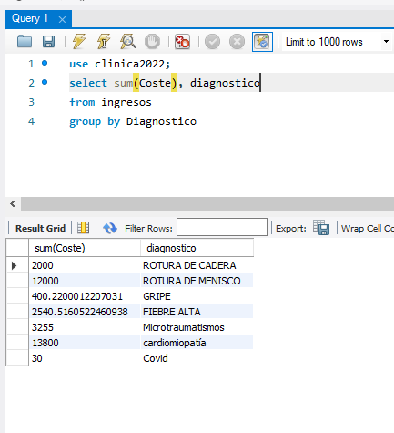
use clinica2022;
select sum(Coste), diagnostico
from ingresos
group by Diagnostico
- Mostrar el máximo coste de tratamiento de toda la cínica
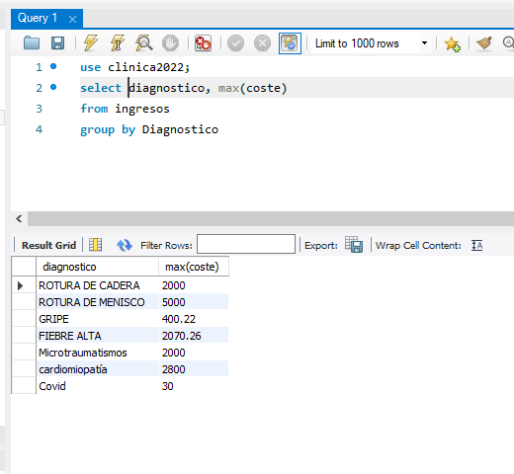
use clinica2022;
select diagnostico, max(coste)
from ingresos
group by Diagnostico

- Mostrar el coste de tratamiento por provincia
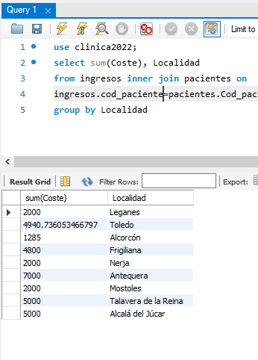
use clinica2022;
select sum(Coste), Localidad
from ingresos inner join pacientes on
ingresos.cod_paciente=pacientes.Cod_paciente
group by Localidad

- Mostrar el nº de ingresos totales por provincia
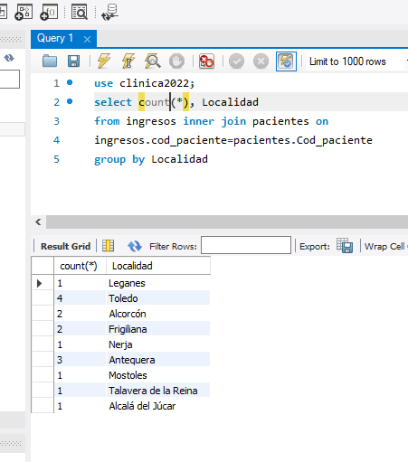
use clinica2022;
select count(*), Localidad
from ingresos inner join pacientes on
ingresos.cod_paciente=pacientes.Cod_paciente
group by Localidad
- Mostrar el coste de tratamiento por provincia y por diagnostico
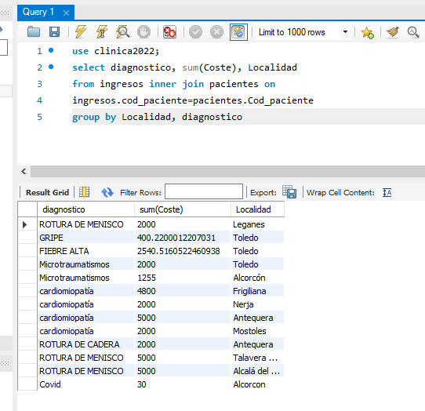
use clinica2022;
select diagnostico, sum(Coste), Localidad
from ingresos inner join pacientes on
ingresos.cod_paciente=pacientes.Cod_paciente
group by Localidad, diagnostico
- Mostrar el MÁXIMO COSTE de tratamiento por DIAGNOSTICO
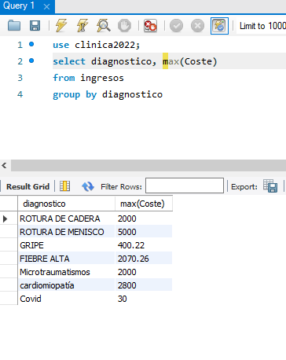
use clinica2022;
select diagnostico, max(Coste)
from ingresos
group by diagnostico
- Sacar el coste del tratamiento de todos los pacientes que han ingresado con infarto.
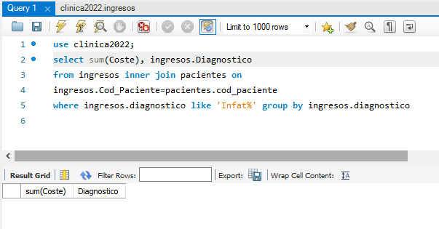
use clinica2022;
select sum(Coste), ingresos.Diagnostico
from ingresos inner join pacientes on
ingresos.Cod_Paciente=pacientes.cod_paciente
where ingresos.diagnostico like 'Infat%' group by ingresos.diagnostico

- Sacar el mayor coste del tratamiento de cada provincia.
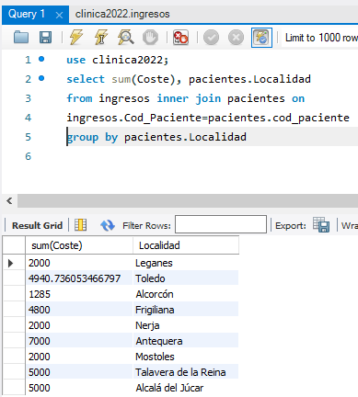

use clinica2022;
select sum(Coste), pacientes.Localidad
from ingresos inner join pacientes on
ingresos.Cod_Paciente=pacientes.cod_paciente
group by pacientes.Localidad

- Visualizar el total del coste del tratamiento de todos los varones ingresados.
No se puede hacer con nuestra Base de datos ya que no Existe Campo Sexo en Pacientes

- Mostrar los datos de los pacientes cuyo coste de tratamiento este por encima de la media

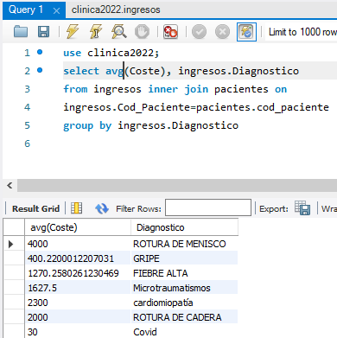
use clinica2022;
select avg(Coste), ingresos.Diagnostico
from ingresos inner join pacientes on
ingresos.Cod_Paciente=pacientes.cod_paciente
group by ingresos.Diagnostico
- Contar los médicos de la clínica

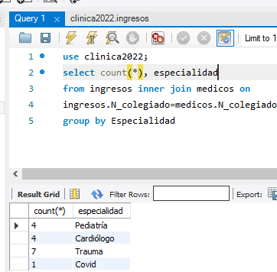
use clinica2022;
select count(*), especialidad
from ingresos inner join medicos on
ingresos.N_colegiado=medicos.N_colegiado
group by Especialidad
- Contar los médicos que tenemos por especialidad.

use clinica2022;
select count(*), especialidad
from ingresos inner join medicos on
ingresos.N_colegiado=medicos.N_colegiado
group by Especialidad
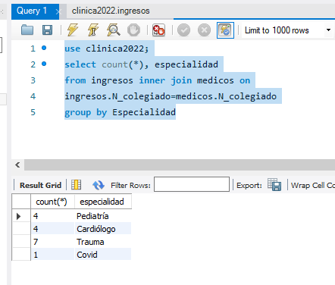
- Contar los pacientes de cada médico, mostrando el nombre del médico

